ФЕДЕРАЛЬНОЕ АГЕНТСТВО ПО ОБРАЗОВАНИЮ
Государственное образовательное учреждение высшего профессионального образования
Тихоокеанский государственный университет

информационные системы в бухгалтерском учете и аудите

Задание и методические указания к контрольной работе для студентов заочного отделения

Специальность – «Прикладная информатика в экономике»

Хабаровск 2007 г.

1 Содержание разделов дисциплины

Введение

Общая характеристика состояния и развития теории ИСБУ как совокупности знаний. Место и роль учебной дисциплины в овладении студентами знаниями, умениями и навыками, необходимыми им в профессиональной деятельности, место дисциплины в межпредметных логических связях.
Определение предмета, целей и задач читаемого определенному потоку курса «ИСБУ».

Основы построения автоматизированных информационных
систем бухгалтерского учета

Роль и значение автоматизации бухгалтерского учета и аудита. Цели проектирования и эксплуатации ИСБУ. Основные принципы системного подхода к автоматизации бухгалтерского учета. Методы технологической реализации положений системного подхода к автоматизации бухгалтерского учета. Роль и значение организации базы данных.
Характеристика бухгалтерского учета как информационной системы. Сущность и содержание основных связей и процессов. Роль и место системы счетов и метода двойной записи в организации обработки данных бухгалтерского учета. Система экономических показателей и логический синтез ИСБУ. Особенности структурно-функциональных составляющих. Функциональные разделы ИСБУ и система счетов. Методы формирования и развития функционального состава ИСБУ. Информационные связи задач бухгалтерского учета в системах автоматизированного управления предприятиями.
Особенности учетной информации. Системы классификации и кодирования. Характеристика применяемых классификаторов.
Концептуальная модель обработки данных бухгалтерского учета.
Общая характеристика моделей процессов и объектов. Методы моделирования процессов и объектов первичного учета. Методы моделирования информационных связей в ИСБУ. Методы моделирования процессов и объектов сводного учета и составления отчетности. Примеры использования методов и моделей. Методы моделирования данных. Особенности организации базы данных бухгалтерского учета. Преимущества реляционного подхода. Методы моделирования и особенности алгоритмизации вычислительных процессов в ИСБУ.
Характеристика форм и систем бухгалтерского учета с позиций построения автоматизированных ИСБУ (АСБУ). Особенности новой формы бухгалтерского учета. Пути использования возможностей реализации методологических принципов и подходов бухгалтерского учета для повышения качества информации и эффективности обработки данных.
Классификация АСБУ. Характеристика основных подходов и направления использования. Развернутая классификация. Интегральная классификация. Типология разрабатываемых и эксплуатируемых АСБУ.

Организация и технология функционирования современных
автоматизированных информационных систем
бухгалтерского учета

Организация системы синтетических счетов в АСБУ.
Организация системы аналитических счетов в АСБУ.
Организация связи синтетических и аналитических счетов в АСБУ.
Организация справочников в АСБУ.
Система первичных документов в АСБУ. Организация документооборота в АСБУ.
Организация ввода и хранения информации о хозяйственных операциях в АСБУ.
Методы работы с журналами документов, операций и проводок.
Классификация выходной информации АСБУ. Учетные регистры и особенности их представления и формирования в АСБУ. Процедуры работы с учетными регистрами.
Учетный цикл в АСБУ.
Организация формирования отчетности в АСБУ.
Особенности построения и функционирования многопользовательских АСБУ. Особенности информационной базы многопользовательских АСБУ.
Особенности организации АРМ бухгалтера.
Особенности организации АРМ главного бухгалтера.
Среда функционирования и архитектура программного обеспечения АСБУ. Критерии выбора программного обеспечения АСБУ. Адаптация программных продуктов при создании, внедрении и развитии АСБУ. Методы обновления программного обеспечения АСБУ. Адаптация программ при создании АСБУ.
Организация разработки классов и видов решений для бухгалтерского учета и анализа. Проектирование компонентного состава. Проектирование метаданных и интерфейсов. Проектирование базы данных. Проектирование документов и документооборота.
Расчет экономической эффективности создания и развития АСБУ и комплексное обоснование автоматизации бухгалтерского учета на предприятии.

Внедрение и эксплуатация автоматизированных информационных систем бухгалтерского учета

Организация ввода АСБУ в эксплуатацию.
Эксплуатация автоматизированных информационных систем бухгалтерского учета и технологии решения задач учета, анализа, аудита на основе АРМ. АРМ учета основных средств. АРМ учета материальных ценностей. АРМ учета труда и заработной платы. АРМ учета готовой продукции и ее реализации. АРМ учета затрат и калькулирования себестоимости. АРМ учета денежных средств. АРМ сводного учета и составления отчетности.
Методическое сопровождение АСБУ.
Правовая поддержка АСБУ.

Автоматизированные информационные системы анализа и аудита

Системы автоматизации финансового анализа. Системы автоматизации анализа хозяйственной деятельности.
Системы автоматизации аудита.

2 Задание

Задача 1.
Для информационного объекта определить и представить в формализованном виде составное сообщение. Рассмотреть структурные единицы информации: простые и составные.
Описать информационные объекты, определенные данным объектом и определить заданные документом отношения. Составить информационно-логическую модель.
Для данного объекта определить состав процессов ввода, первичной обработки и контроля информации. Разработать требования к форме диалога и диалоговую процедуру.

Методические указания

Выбрав в качестве информационного объекта произвольный документ, например, авансовый отчет, следует применить полученные в результате изучения «ТЭИС» знания для исследования особенностей документирования хозяйственных операций и представления данных.
Для экономической системы характерна многоуровневая организация информации: информационная база состоит из сообщений, каждое сообщение состоит из составных единиц информации и элементов данных. Элемент данных представляется атомарным, то есть логически неделимым (атрибут или реквизит).
Минимальная группа атрибутов, сохраняющая информативность (осмысленность), является достаточной для образования самостоятельного сообщения. Поскольку большая часть методологий экономической деятельности базируется на системах экономических показателей, а осмысленное сообщение в организации, создающей смысл, может обладать определенным статусом, то такой минимальной группой реквизитов (атрибутов) является форма показателя, а сообщением – документ.
Группы атрибутов могут формироваться в результате решения совокупности проектных и прикладных задач. Поскольку реквизит (атрибут) соотносится со свойством объекта или процесса, то модельные представления объектов или процессов через их свойства, а также экономических показателей существуют в виде исходных групп атрибутов (первичных файлов или отношений).
Например, показатель выпуска продукции может быть представлен в форме отношения Т.(Предприятие,Адрес,Продукция,Выпуск). Объект «Сотрудник» представляется в виде отражающей его свойства примерной совокупности атрибутов Сотрудник.(Фамилия, Должность, Оклад, ДатаНазначения, Отдел, Тема, ДатаНачала, ДатаОкончания, ОбъемФинансирования).
Ввиду смысловой определенности групп атрибутов каждому отношению может быть поставлен в соответствие определенный документ: отношению Т – «Ведомость выпуска продукции», отношению «Сотрудник» - карточка сотрудника. Совокупность таких отношений составляет по В,Глушкову полную информационную модель объекта. Выполнение процедур нормализации, (изучаемых в курсе «Модели данных»), приводит к преобразованию полной информационной модели в рамках процесса структуризации информационного пространства. Например, отношение T существует в виде совокупности двух взаимосвязанных отношений: T₁.(Предприятие, Адрес) и T₂.(Предприятие, Продукция, Выпуск). Исходное отношение «Сотрудник» существует в виде следующей совокупности групп атрибутов: Сотрудник.(Фамилия, ДатаНазначения, Должность ,Оклад), РаботаСотрудника.(Фамилия, Тема), Тема.(Тема, Отдел, ДатаНачала, ДатаОкончания, ОбъемФинансирования).
Все отношения, представляющие исходные группы атрибутов, могли бы быть получены независимо существования этих исходных групп на основе анализа зависимостей. Так на области определения показателя выпуска, которому соответствует документ «Ведомость выпуска продукции» можно определить по М.Королеву и А.Мишенину следующие зависимости, вытекающие из теорем Армстронга:
Предприятие,Продукция Предприятие
Предприятие,ПродукцияПродукция
Адрес,ПродукцияАдрес
Адрес,ПродукцияПродукция
Предприятие,ПродукцияАдрес,Выпуск
Адрес,ПродукцияПредприятие,Выпуск
Аналогичный анализ можно выполнить для отношения «Сотрудник», которому соответствует карточка сотрудника. Из этого следует важный методологический вывод. На любом первичном документе заданы группы атрибутов, на основе которых строятся все информационные модели: модель предметной области, модель данных информационной системы, модели баз данных и знаний.
Группы атрибутов формируются не только в результате выполнения процедур нормализации, но и запросов пользователей. Совокупность таких запросов формирует интеллектуальную оболочку, структурированную по области проблем предметной области и интересам пользователей. Если процедуры нормализации выполняются по определенным правилам и состав отношений можно предвидеть, то запросы пользователей, вследствие неограниченности их информационных потребностей определяют произвольный состав рассматриваемых групп атрибутов.
Кроме того, группировка атрибутов может осуществляться и при решении других проектных и прикладных задач: для ускорения поиска информации, для систематизации хранимых данных различных предметных областей, для организации распределенной обработки экономической информации, для организации структур данных, поддерживающих наиболее важные прикладные технологии. Все эти группы атрибутов определены В.Глушковым как вторичные, составляющие «информационные портреты» каких-либо явлений.
Особый интерес вызывает подход Кодда в части предложенного им метода многомерной группировки атрибутов. Такая группировка выполняется «с точки зрения множественности измерений, то есть самым понятным для корпоративных аналитиков способом». По Кодду, многомерное концептуальное представление является наиболее естественным взглядом управляющего персонала на объект управления. Оно представляет собой множественную перспективу, состоящую из совокупности независимых измерений, определяющих направления консолидации и агрегации данных. Такая структура представляет собой гиперкуб, для работы с которым используют специальные методы.
В рассмотренном ранее виде структурированного информационного пространства экономической информационной среды, который соответствует фундаментальным положениям теории экономических информационных систем, все группы атрибутов, представленные в виде системы сообщений, образуют информационную базу объекта. С позиций современной теории к ней предъявляется одно основное требование: быть доступной для всех бизнес-приложений.
Порядок определения единиц информации и заданных на документе отношений рассмотрим на следующем примере.
Пусть документ «Приходный ордер» представлен полученным на основе анализа топологии документа (его изображения) сообщением S:
S.(Дата, НаимСклада, НаимПоставщика, ШифрДокумента, КодМатериала, НаимМатериала, ЕдиницаИзмерения, КоличествоПоДокументу, КоличествоПринято, Цена, Сумма).
Документ отражает операцию оприходования поступившего материала на склад и имеет статус определения факта свершения конкретного события. Содержание такого определения рассматривается в связи с использованием характеристик: количество единиц измерения определенного материала от поставщика, подлежащее принятию по документу; фактически принятое на определенный склад в определенный день определенное количество материала от поставщика; цена материала для операции его оприходования; сумма по операции оприходования материала.
Указанные характеристики являются атрибутами-основаниями и задают соответствующие смыслу хозяйственной операции группировки атрибутов-признаков в виде форм четырех показателей:
П₁. (КодМатериала, НаимПоставщика, ШифрДокумента, Дата, ЕдиницаИзмерения, КоличествоПоДокументу);
П₂. (КодМатериала, НаимПоставщика, ШифрДокумента, НаимСклада, Дата, ЕдиницаИзмерения, КоличествоПринято);
П₃. (НаимМатериала, ЕдиницаИзмерения, Цена);
П₄. (КодМатериала, НаимПоставщика, ШифрДокумента, НаимСклада, Дата, ЕдиницаИзмерения, Сумма).
Из указанных первичных групп атрибутов можно задать отношения: Материал.( КодМатериала, НаимМатериала, ЕдиницаИзмерения, Цена); Поставщик.(КодПоставщика, НаимПоставщика), МестоХранения. (КодСклада, НаимСклада), Документ. (ШифрДокумента, НаимДокумента, ДатаСоставленияДокумента, СуммаПоДокументу).

Форму диалога можно описать, использовав определенный программный продукт, например, «1С:Предприятие».

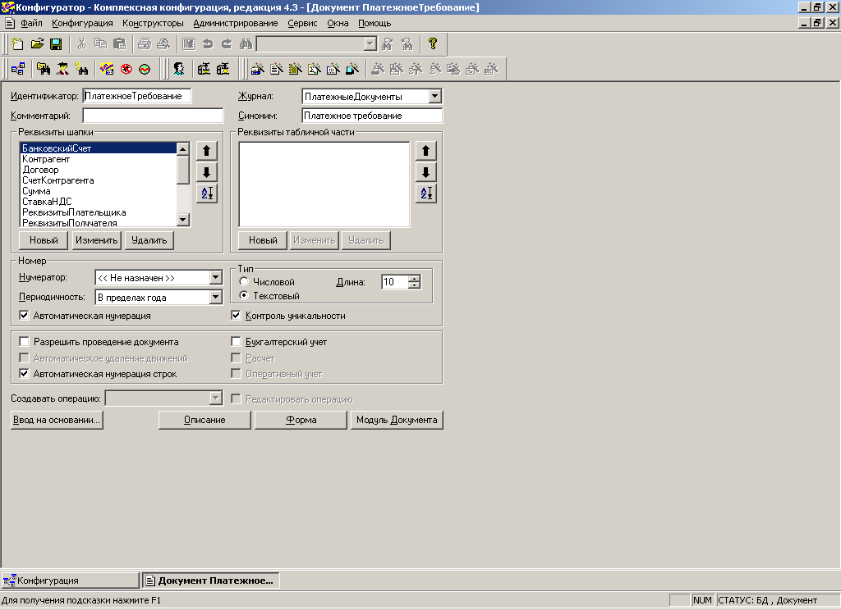

Задача 2.
Определить типовой состав информации счетов, проводок, справочников, документов. Представить соответствующие отношения, определив тип нормальной формы и ключи. Разработать схему базы данных. Задание выполняется в форме полной корректировки схемы базы данных «Основные средства».

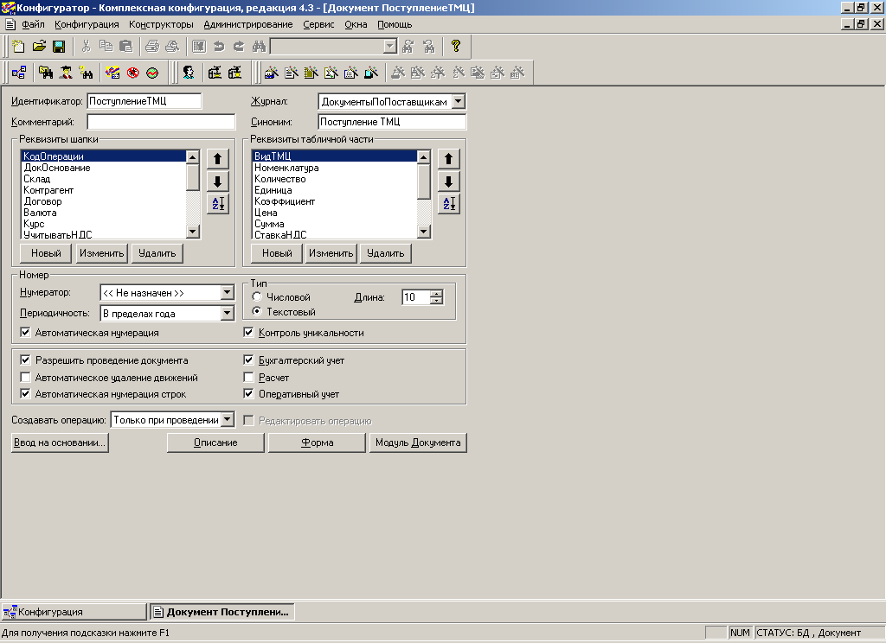

Задача 3.
Составить схему взаимосвязи основных показателей форм отчетности. Для документов варианта задания определить состав показателей, разработать граф взаимосвязи показателей, исследовать его фрагменты.
- Оборотно-сальдовая ведомость
- Оборотно-сальдовая ведомость по счету
- Обороты счета (Главная книга)
- Сводные проводки
- Шахматка
- Журнал-ордер (ведомость) по счету
- Журнал-ордер счета по субконто
- Анализ счета
- Анализ субконто
- Отчет по проводкам
Здесь цифра соответствует последней цифре номера зачетной книжки студента.
Задача 4.
Для варианта задания разработать модели и блок-схемы процессов составления отчетности.

Задача 5.
Изучить возможности комплексного использования базы данных бухгалтерского учета в условиях безбумажной формы бухгалтерского учета.
С использованием тезауруса показателей, получаемых на основе базы данных бухгалтерского учета в условиях безбумажной формы бухгалтерского учета, разработать постановку задачи информационной поддержки деятельности руководства предприятия с учетом возможности оперативной корректировки состава выходного сообщения, выдачи полных и неполных данных.
Тезаурус представлен в книге Синяк «Безбумажная форма бухгалтерского учета). При ее отсутствии – выбрать любой показатель, из используемых в статистике и анализе хозяйственной деятельности для предприятия.

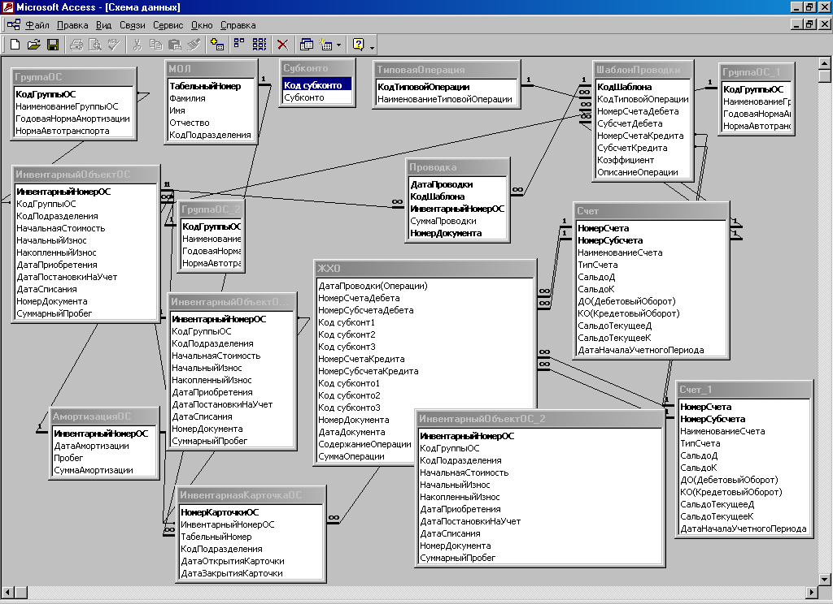

Задача 6.
На базе современных подходов для различных типов предприятий, функционирующих в Дальневосточном регионе, разработать комплексное обоснование автоматизации бухгалтерского учета в соответствии с вариантом задания..
На основе формирования и обработки данных классификаций разработать комплексное обоснование АСБУ, исследовать возможности разработки и адаптации решений, сравнить варианты создания по качественным признакам.

- Супермаркет
- Завод отопительного оборудования
- Судоремонтный завод
- Банк
- Домостроительный комбинат
- Университет
- Больница
- Крупный ресторан
- Автотранспортное предприятие
- Целлюлозо-бумажный комбинат
Здесь цифра соответствует последней цифре номера зачетной книжки студента.

3 Рекомендуемая литература

Основная

- Ильина О.П. Информационные технологии бухгалтерского учета: Учебник.-СПб,2001.
- Информационные системы бухгалтерского учета/Под ред. В.И.Подольского.-М.,2005.
- Палий В.Ф, Соколов Я.В. Теория бухгалтерского учета: Учебное пособие.-М.,1984.
- Патрушина С.М. Информационные системы в бухгалтерском учете.-М.,2003.
- Федорова Г.М. Информационные технологии бухгалтерского учета, анализа и аудита.-М.,2004.
- Шуремов Е.Л. и др. Автоматизированные информационные системы бухгалтерского учета, анализа и аудита.-М.,2001.

Дополнительная
- Кольвах О.И. Ситуационно-матричная бухгалтерия: Модели и концептуальные решения.-М.,1999.
- Мишенин А.И. Теория экономических информационных систем.-М.,2005.
- Решетов Р.С. Логико-математическое моделирование в бухгалтерском учете.-М.,1978.
- Романов А.Н., Одинцов Б.Е. Советующие информационные системы в экономике.-М.,2000.
- Чистов В.Д. О концепции искусственного интеллекта в автоматизированных системах бухгалтерского учета//Бухгалтерский учет. 1996.№3.

